齊璽「奎」字補釋

蘇建洲
石小力先生撰文介紹即將公佈的清華簡第十一輯收錄了一篇《五紀》，簡文論及二十八宿名稱，其中西方七宿第一宿「奎」簡文作「圶」，石小力先生分析說從大，從士，即「奎」字異體。由於有文例佐證，此說當可信。「奎」寫作「圶」，可以聯想到齊璽的「圶」字：
《璽彙》0589 《璽彙》3634 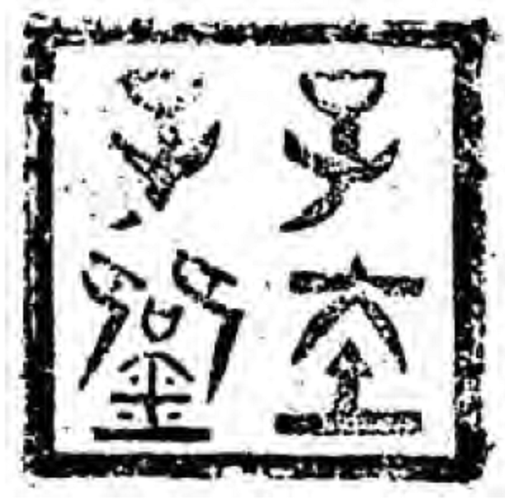
劉釗先生最早將前二方璽印「」字的「圶」旁釋為「奎」，他分析指出：「字從大從土從心，字書所無。戰國文字中，具有兩個相同偏旁的字，常常可以省去其中的一個。所以我們推測古璽文『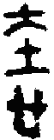』所從之『土』應為『圭』之省。因圭從二土，故可省去同形。如此推測不誤，則上揭古璽就應釋為『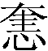』。字見於《玉篇》，于璽文中用為人名。」《戰國文字編》、陳光田先生也隸定為「/」，其餘諸家多直接隸定為「」而無說。何琳儀先生則是隸定為「」、「」，分析為從土，入聲，疑「㘨」之省文。而且陳光田之說也前後不一，他將第三方隸定為「圶」讀為「大」，作為姓氏。
現在看來，這三方齊璽都應該釋為「奎」，分析為「圭」省聲。前兩方璽印可以讀為「恚」。《正字通》：「」字下云：「俗恚字，舊註音位訓明，非。」可以參考。第三方「子奎子」，董珊先生根據《四庫全書總目提要·春秋公羊傳注疏提要》的相關記載指出：「凡是‘子某子’式的稱呼，‘某’字全是姓氏，沒有把人名夾在中間的例子。這些稱呼都只見於齊地。我們認爲，上述題銘夾在兩個‘子’之間的字，也都是姓氏。」文獻有「奎」或從「圭」聲諸字為姓氏者。「圭」作為聲符而省為「土」者，亦可見於《集成》675、676樊夫人龍嬴鬲，器物自名作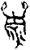、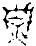，郭永秉先生指出樊夫人鬲之字的「土」旁是「圭」的譌脫之形。「奎」省作「圶」多見於齊系文字，《五紀》的寫法與之相同，不知有無地域或底本的因素？
此外，馬王堆帛書《出行占》下「臽星：虛、壁、角、房、箕、井、七星、軫、產〈奎〉、本〈牟（昴）〉、【參】、斗。5上臽星不可行及入官。5下」其中「奎」誤寫為「產」，上半部是「大」、「文」形體訛混的結果，下半部「圭」訛為「生」。沈培先生曾集中討論過「旌」在古書中的訛誤字形，其中「生」常訛為「圭」。根據「產〈奎〉」說明「圭」亦可訛為「生」。
附帶一提，北方七宿之一的「牽牛」，簡文寫作「=」，石小力先生認為「應即牽牛之『牽』的異體」。考慮到郭店《成之聞之》簡16：「可馭也，而不可孯（牽）也」，用「孯」表﹛牽﹜。那麼「=」也不能排除是「臤」與「牛」的合文，如同南方星宿「七星」簡文作「=」，是「七」與「星」的合文。換言之，「牽」似未必本從「牛」。

原文寫作「士」，不知是否是「土」之誤？
石小力：《清華簡〈五紀〉中的二十八宿初探》，「古文字與出土文獻」青年學者西湖論壇論文集，中國美術學院，2021年5月29-30日，頁84。
石志廉：《館藏戰國七璽考》，《中國歷史博物館》1979 年總第1期。
此意見最早見於劉釗先生博士論文：《古文字構形研究》，吉林大學博士論文，1991年，頁516-517。後載於氏著：《古文字構形學》（福州：福建人民出版社，2006年1月），頁301-302。
湯餘惠：《戰國文字編》，頁724、陳光田：《戰國古璽分域集釋》，廈門大學博士論文2005年，指導教師：劉釗，頁42。後載陳光田：《戰國璽印分域研究》（湖南：岳麓書社，2009年5月），頁54。
孫剛：《齊文字編》（福州：福建人民出版社，2010年1月），頁265、278；孫剛：《東周齊系題銘研究》（上海：上海古籍出版社，2019年12月），頁241；張振謙編著：《齊魯文字編》（北京：學苑出版社，2014年7月），頁1340、1655；徐在國、程燕、張振謙著：《戰國文字字形表》（上海：上海古籍出版社，2017年9月），頁1519、1866；蕭毅：《古璽文分域研究》（武漢：崇文書局，2018年6月），頁337。
何琳儀：《戰國古文字典》，頁1379。
陳光田：《戰國古璽分域集釋》頁65、陳光田：《戰國璽印分域研究》，頁68-69。
（明）張自烈，（清）廖文英編；董琨整理：《正字通》（北京：中國工人出版社，1996年7月），卯集上頁38，總頁374。
字諸家說法參見孫剛：《東周齊系題銘研究》，頁25-26、蕭毅：《古璽文分域研究》，頁337。
董珊：《戰國題銘與工官制度》，北京：北京大學博士研究生學位論文，2002年，頁202。附帶一提，孫剛：《東周齊系題銘研究》，頁242則認為「子某」是姓氏。
徐鐵生：《中華姓氏源流大辭典》，中華書局2014年，頁176-177、288。
郭永秉：《釋三晉銘刻“鬲”字異體》，《簡帛》第6 輯，上海古籍出版社2011 年。
沈培：《談談古書中跟「旌」有關的幾個錯字》，《古籍新詮》，香港中文大學出版社2020年，頁400-409。

